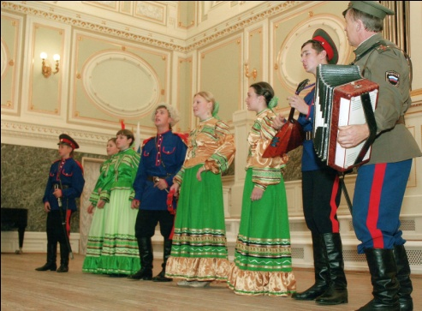
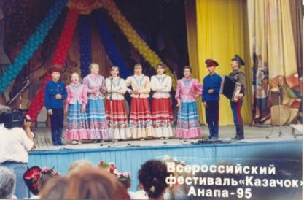
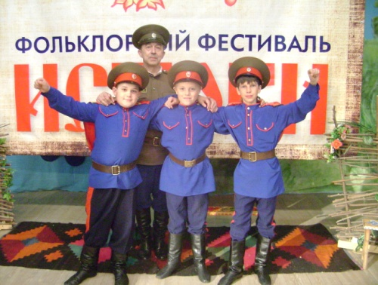

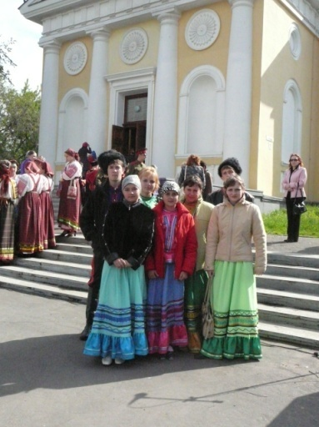
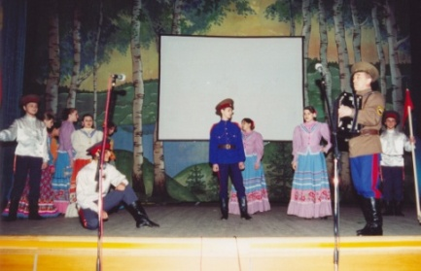
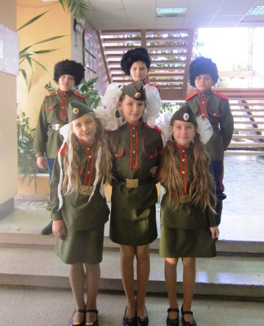

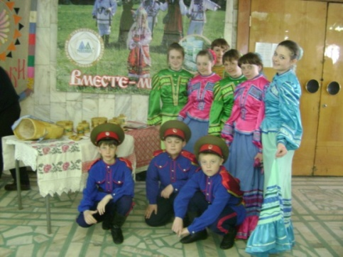
Образцовый казачий ансамбль «Любо» 1992 -2017 г.г.
Лауреат Международных конкурсов-фестивалей: «INTERFOLK in RUSSIA» г. Санкт – Петербург,2008 г. Международного конкурса-фестиваля «Истоки» г. Барнаул,2008, 2011, 2012г.г.
Лауреат краевых конкурсов: Телевизионного фестиваля «Золотой венок Алтая» 1997 г.,
Краевого конкурса «Юные дарования Алтая», 1995, 1997 гг., Лауреат телевизионного фестиваля «Дней культуры городов и районов Алтайского края»
Дипломант
Республиканского фестиваля «КАЗАЧОК» г. Анапа, Новороссийск 1995 г.,Международного конкурса-фестиваля «Истоки» г. Барнаул, 2009 г. Межрегионального фестиваля - конкурса «Наследие», г. ОМСК, 2003, 2005, 2007 гг.
Всероссийского фестиваля Национальных культур «Моя Федерация» г. Владивосток 2004, 2009 гг.
Межрегионального фестиваля «Вольница», г. Бердск, 2010 г. Краевого конкурса-фестиваля «На золотом крыльце» г. Барнаул, 2008, 2010 г.
Приглашает в Краснопартизанский СДК, на концерт посвящённый 25-летию коллектива 16 июля в 12.00

